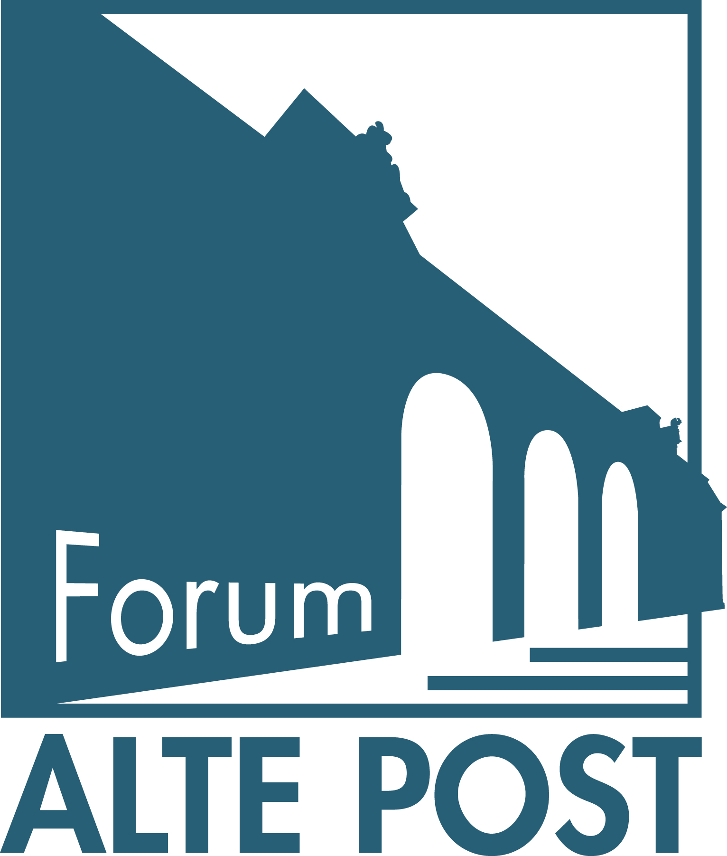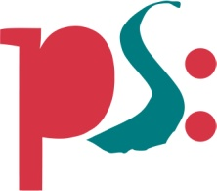 | Forum ALTE POST  Pressemitteilung
Pirmasens, 19. Mai 2017
„Was sich abzeichnet“ – Forum ALTE POST zeigt Zeichnungen in allen Facetten

Ausstellung im Pirmasenser Kulturforum bietet breites Spektrum zeichnerischer Praxis in den Werken von Stipendiaten des Künstlerhauses Schloss Balmoral sowie des Landes Rheinland-Pfalz 2016/2017
(Forum ALTE POST Pirmasens, 23. Juli bis 30. September 2017)

Nach „Seepferdchen und Flugfische“ im vergangenen Jahr gastiert erneut eine Ausstellung mit Werken von Stipendiaten des Künstlerhauses Schloss Balmoral beziehungsweise des Landes Rheinland-Pfalz im Forum ALTE POST. Unter dem Titel „Was sich abzeichnet“ präsentiert das Pirmasenser Kulturzentrum vom 23. Juli bis 30. September 2017 die eindrucksvollen Arbeiten von engagierten Künstlern. Zum Jahresthema „Zeichnung heute“ haben die Stipendiaten des Künstlerhauses Schloss Balmoral den Zeichnungsbegriff weit gefasst und mit verschiedensten Materialien, Techniken und Bildträgern gearbeitet. Das Spektrum der gezeigten Werke reicht von Körperabdrücken und grafischen Partituren über eine poetische Wandzeichnung bis hin zu Rauminstallationen. Vor diesem Hintergrund bietet „Was sich abzeichnet“ mit erstaunlich vielfältigen Annäherungen an die zeichnerische Praxis eine Standortbestimmung des Mediums.

„Was sich abzeichnet“ folgt im Forum ALTE POST auf „It’s about time ...“ mit Zeichnungen, Aquarellen, Ölgemälden und Glasarbeiten des international renommierten Künstlers Nils Burwitz, zu sehen vom 2. April bis 7. Juli 2017.

Die Ausstellung „Was sich abzeichnet“ erfolgt in Kooperation mit dem Künstlerhaus Schloss Balmoral, dem Ministerium für Wissenschaft, Weiterbildung und Kultur Rheinland-Pfalz, der Stiftung Rheinland-Pfalz für Kultur und dem Arp Museum Bahnhof Rolandseck, in dem die Arbeiten der Stipendiaten auch erstmals zu sehen waren. Im Anschluss an die Vernissage am Sonntag, 23. Juli, um 11 Uhr im Forum ALTE POST kann die Ausstellung dienstags bis sonntags jeweils von 10 bis 17 Uhr besucht werden. Das Begleitprogramm umfasst öffentliche Führungen und Rundgänge für Einzelbesucher, Familien und Kleingruppen. Darüber hinaus bietet das museumspädagogische Team spezielle Workshops für Kinder und Erwachsene an. Der Katalog zur Ausstellung ist im Museumsshop des Forum ALTE POST zum Preis von 18 Euro erhältlich.

Zeichnen im zeitgenössischen Kunstkontext
Für „Was sich abzeichnet“ hat eine Jury erneut international ausgewählte Gäste des Künstlerhauses Schloss Balmoral zusammengeführt. Hinzu kamen weitere Künstler mit einem Stipendium des Landes Rheinland-Pfalz, die nicht an das Jahresthema „Zeichnung heute“ gebunden waren. Von ihnen stammen unter anderem eine grafische Werkserie zum Tabuthema „Menstruation“, Videoarbeiten zu Transformationen im öffentlichen Stadtraum oder Fragen der Beziehung zwischen Medien und dem menschlichen Körper oder auch eine Fotoserie über den Architekturkomplex Prora auf Rügen.

Mit dem assoziationsreichen Titel „Was sich abzeichnet“ werden der Vorlauf und die Entwicklung einer Ausstellung in den Mittelpunkt gerückt. In diesem Zusammenhang stellt sich die Frage nach dem Vorausgehenden, noch Undefinierten, dem eventuell wieder Verworfenen, kurz: nach den Anfängen und Umschweifen, die eine Ausstellung über eine gewisse Dauer geformt und verändert haben.

Am Projekt beteiligt waren Danja Erni, Anne Gathmann, Dagmara Genda, Matthias Glässer, Jonas Weber Herrera, Eva Kietzmann, Rayeon Kim, Petra Mattheis, Christoph Medicus, Gabriela Oberkofler, Christian Pilz, Markus Georg Reintgen, David Semper, Anna Maria Tekampe sowie Ralf Ziervogel. Konzipiert wurde die Ausstellung von der Kuratorenstipendiatin Regine Ehleiter.

Zum Forum ALTE POST
Das Kulturzentrum Forum ALTE POST in Pirmasens ist entstanden aus dem 1893 von dem Architekten Ludwig Stempel (1850-1917) erbauten Königlich Bayerischen Postamt. Dort wurden bis 1927 sowohl der städtische Paketverkehr als auch der Telegrafendienst abgewickelt; nach dem Bau einer neuen Post diente das Gebäude im Herzen der westpfälzischen Stadt als Fernmelde- und Kraftpoststelle und galt 1930 als einer der größten Kraftpoststützpunkte Deutschlands. Bis zu ihrer Schließung 1976 fungierte die Alte Post als Wartesaal für Postbusreisende, Telefonzentrale und Kraftpostverwaltung. Dank eines aufwändigen Umbaus, einer technischen Modernisierung und grundlegenden Restaurierung, bei der unter anderem ein Mosaik an der Außenfassade nach historischen Vorlagen wiederhergestellt wurde, erstrahlt das Monument nun in neuem Glanz. Das Forum ALTE POST bietet mit seinen vielfältig nutzbaren Räumen Platz für Ausstellungen, Konzerte und Events, aber auch für Seminare und private Feiern. Zur Würdigung zweier berühmter Söhne der Stadt gibt es im Forum ALTE POST fest etablierte Einrichtungen. Dabei handelt es sich zum einen um die Dauerausstellung „Heinrich Bürkel – Landpartie“ mit insgesamt 60 Gemälden, Zeichnungen und Skizzen des bekannten Romantik-Malers Heinrich Bürkel (1802-1869). Zum anderen präsentiert sich das Hugo-Ball-Kabinett als interaktive Dauerausstellung über den Dada-Begründer Hugo Ball (1886-1927). Weitere Informationen sind unter http://www.forumaltepost.de erhältlich.
20170519_fap

Begleitendes Bildmaterial:
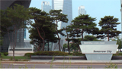
Ralf Ziervogel, Disorder Eva Kietzmann, City of Gabriela Oberkofler, Latschenkiefer,
Prelude I, 2016 Tomorrow, 2016/17 2016
© Carbon 12 Dubai, Ralf © Eva Kietzmann © Gabriela Oberkofler
Ziervogel und VG Bild-Kunst,
Bonn 2017

[ Download unter http://ars-pr.de/presse/20170519_fap ]

Hausadresse Pressekontakte
Forum ALTE POST Stadtverwaltung Pirmasens ars publicandi Gesellschaft für
Cecile Prinz Maximilian Zwick Marketing und Öffentlichkeitsarbeit mbH
Poststraße 2 Leiter der Pressestelle Martina Overmann
D-66954 Pirmasens Rathaus am Exerzierplatz Schulstraße 28
Telefon +49(0)6331/23927-16 D-66953 Pirmasens 66976 Rodalben
Telefax +49(0)6331/23927-20 Telefon: +49(0)6331/84-2222 Telefon: +49(0)6331/5543-13
http://www.forumaltepost.de Telefax: +49(0)6331/84-2286 Telefax: +49(0)6331/5543-43
presse@pirmasens.de MOvermann@ars-pr.de
http://www.pirmasens.de http://www.ars-pr.de

